Neformālo apmācību
„Kļūsti par uzņēmēju 3”
Nolikums
Apmācības „Kļūsti par uzņēmēju 3” ir 3 dienu neformālās apmācības Ismeru - Žogotu ezera krastā, Lūznavas pagastā, Rēzeknes novadā. Neformālās apmācības paredzētas jauniešiem vecumposmā no 16 - 20 gadiem. Apmācību ietvaros jauniešiem tiks organizētas dažādas aktivitātes, kas saistītas ar uzņēmēja gara veicināšanu, kā arī tikšanās ar uzņēmējiem un vienkārši laba laika pavadīšana un jaunu draudzības saišu veidošana. Jauniešiem būs arī iespēja izveidot savu uzņēmumu un iemēģināt roku produkta reklamēšanā un pārdošanā. Dalība apmācībās ir bezmaksas, dalībnieki paši nodrošina nokļūšanu līdz apmācību norises vietai.
Apmācību mērķis ir veicināt Rēzeknes novada jauniešu interesi par uzņēmējdarbību un par savu uzņēmumu veidošanu, organizējot apmācības, balstoties uz dažādām neformālajām aktivitātēm.

Organizatori un vadība:
Neformālās apmācības organizē: Izglītības – uzņēmējdarbības kontaktpunktu komercdarbības speciālisti sadarbībā ar Rēzeknes novada pašvaldību.
Apmācību vadītājs: Igors Isupovs
Apmācību koordinatori: Sanita Zunda un Maija Hartmane

Vieta un laiks:
Apmācības norisināsies no 13.08.2018.-15.08.2018. “Priedkalnes”, Lūznavas pagasts, Rēzeknes novads.
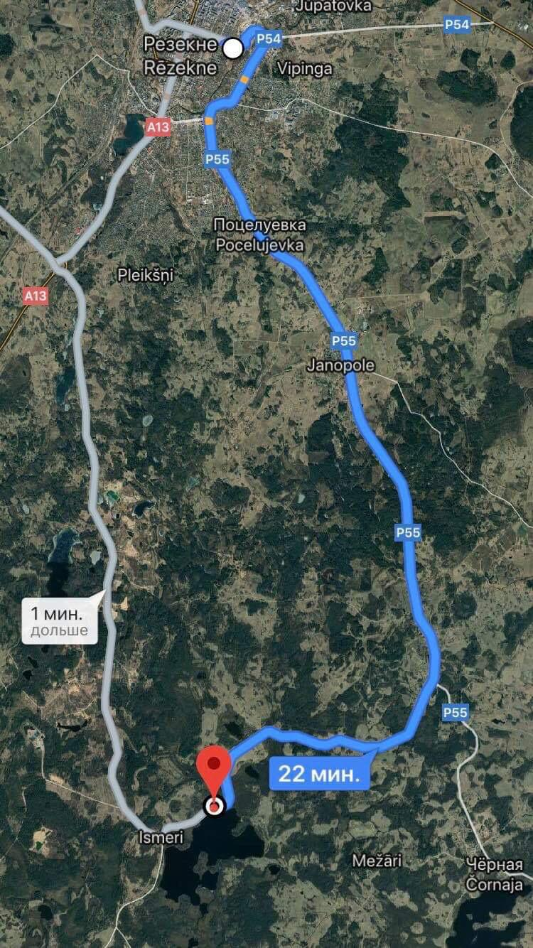
Ierašanās 13.08.2019. no plkst: 9:00 - 10:00
Izbraukšana 15.08.2019. no plkst: 15:00 – 16:30
Nokļūt apmācību vietā ir iespējams ar savu transportu. Reizi dienā kursē arī sabiedriskais transports.
Ja vienīgais šķērslis, lai tiktu uz apmācībām ir transporta trūkums, lūgums ziņot laicīgi, lai organizatori var atrast optimālu veidu kā tur nokļūt.
Apmācību dalībnieki:
Jaunieši vecumā no 16-20 gadiem.
Pieteikšanās:
Dalībniekiem jānosūta aizpildīta pieteikuma anketa uz sanita.zunda@rezeknesnovads.lv e-pastu.
Pieteikšanās atvērta no nolikuma publicēšanas brīža un tiks noslēgta 31.jūlijā.
Dalībniekiem tiek paziņots par uzņemšanu apmācībās elektroniski.

Citi:
- Jauniešiem ir jāpiedalās visās apmācību dienās;
- Jauniešiem ir jāpaņem līdzi vecāku rakstiska atļauja par dalību apmācībās un par to, ka vecāki uzņemas atbildību par jaunieša piedalīšanos apmācībās (jauniešiem līdz 18 gadiem)
- Jāņem līdzi higiēnas preces, dvielis, pretinsektu līdzekļi peldēšanās piederumi pēc vēlēšanās

Informācija par apmācībām: Apmācību nolikums un pieteikuma anketa pieejama www.rezeknesnovads.lv ;
Informatīvais tālrunis : Sanita Zunda 25740422

